# LAPORAN KEGIATAN TRIDHARMA

**Nama Dosen : Reny Wahyuning Astuti, M. Kom**

**NIDN : 1016057803**

**Jabatan Fungsional : Lektor**

**Fakultas/Prodi : Ilmu Komputer/Teknik Informatika Periode Pelaporan : 2024/2025 Ganjil**

**Tanggal Pelaporan : 21 November 2024**

# PENDAHULUAN

Seminar Nasional Hasil Penelitian dan Pengabdian tahun 2024 merupakan salah satu rangkaian acara dari Dies Natalis ke-39 Universitas Batanghari yang diprakarsai Lembaga Penelitian dan Pengabdian Masyarakat (LPPM) UNBARI yang dikepalai oleh Bapak Dr. Ir. Fachroerrozi Hoesni, M.P. Adapun tema Seminar Nasional ini adalah “Mewujudkan Sumber Daya Manusia yang Unggul, Kreatif dan Inovatif. Acara ini dilaksanakan pada Rabu 6 November 2024, mulai pukul 08.00 hingga selesai di Aula Abdurrahman Sayoeti Universitas Batanghari. Kegiatan ini diisi oleh berbagai Narasumber, diantaranya Bapak Dr. Sudirman, M.H., selaku Pejabat Gubernur Jambi, Prof. Dr. Ir. Nurhayati, M.Sc.agr. dari Universitas Jambi, Prof. Dr. Abdul Bari Azed, M.H. selaku Guru Besar Universitas Indonesia dan Kepala Program Studi Magister Hukum Universitas Batanghari Jambi, dan Prof. Dr. Stefan Salzmann dari Philipps-Universitat Marburg.

# KEGIATAN TRIDHARMA

* 1. **Jenis Kegiatan :** Seminar Nasional Hasil Penelitian dan Pengabdian tahun 2024
  2. **Lokasi Kegiatan :** Aula Abdurrahman Sayoeti, Universitas Batanghari
  3. **Waktu Pelaksanaan :** Rabu, 6 November 2024
  4. **Peserta :** Tamu undangan
  5. **Hasil yang dicapai : -**
  6. **Penghargaan atau Sertifikasi yang Diterima : -**

# PENUTUP

Menurut Rektor Universitas Batanghari, Seminar Nasional ini dilaksanakan karena pentingnya penelitian dan pengabdian yang menjadi pilar utama dalam meningkatkan pelayanan masyarakat. Kedua aspek ini juga saling bersinergi dalam membangun sebuah peradaban dan budaya masyarakat yang bermartabat. Beliau juga menyampaikan bahwa dalam melakukan gebrakan untuk membawa perubahan butuh kerja keras dan sinergitas. Butuh peran besar dari para intelektual dan insan akademis. Saatnya bergerak karena Universitas Batanghari merupakan salah satu perguruan tinggi swasta yang mempunyai misi yang besar dalam meningkatkan SDM di bidang ilmu pengetahuan, teknologi, dan seni.

# LAMPIRAN

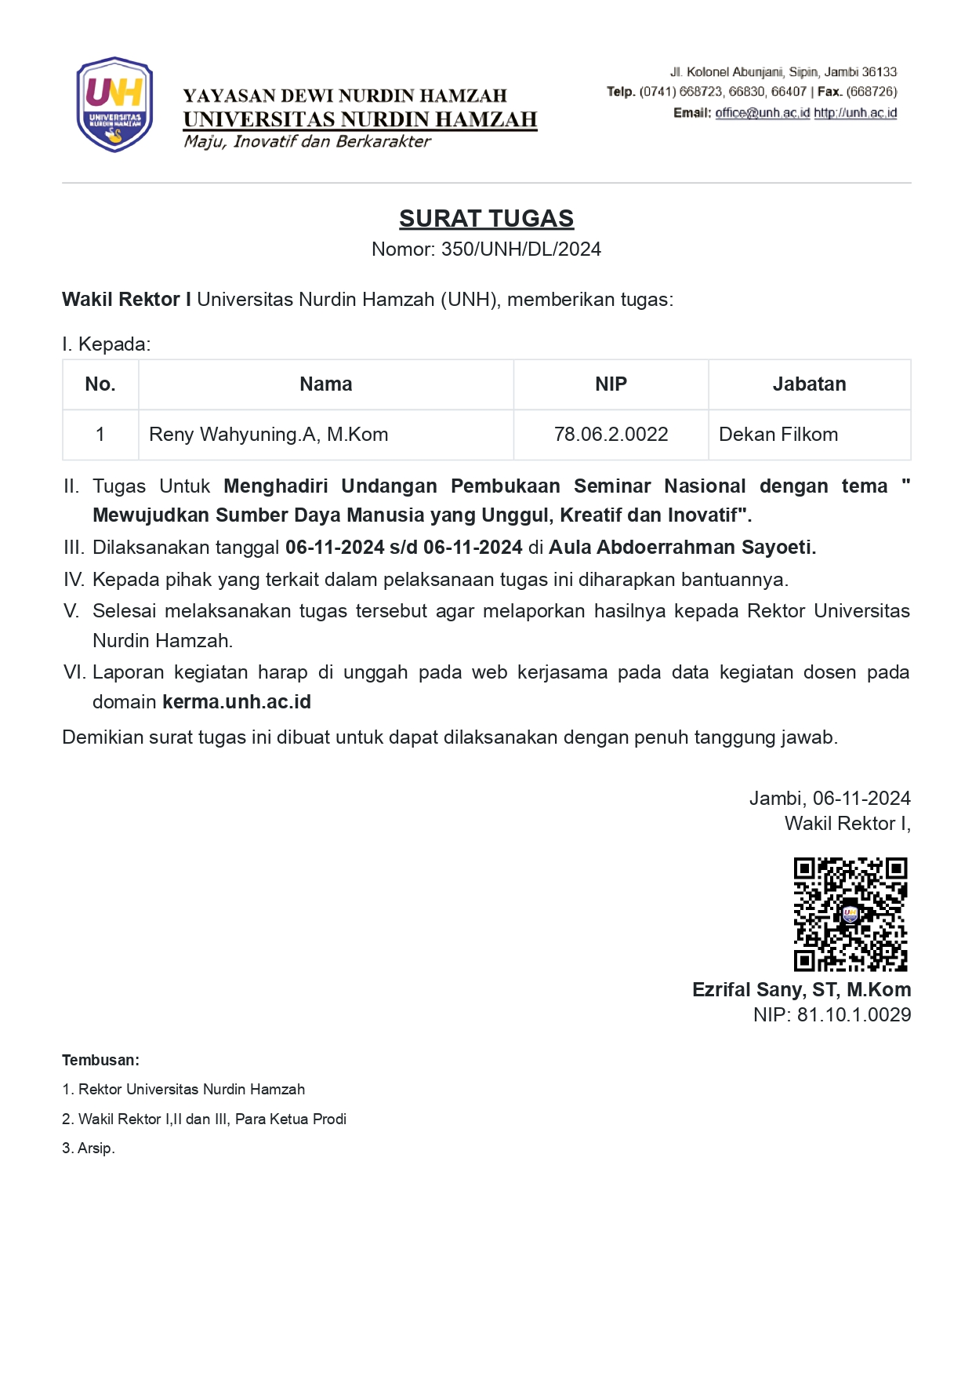

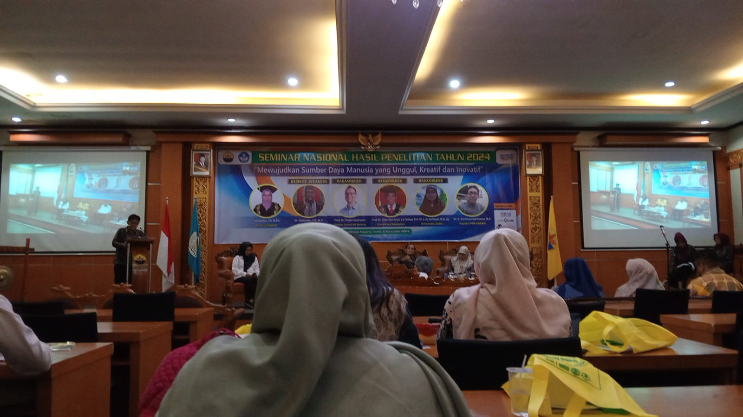

**Atasan Tanda Tangan:**



Ezrifal Sany, ST, M. Kom Reny Wahyuning Astuti, M. Kom

Catatan:

**Laporan wajib dikumpulkan paling lambat 1 minggu setelah kegiatan**.